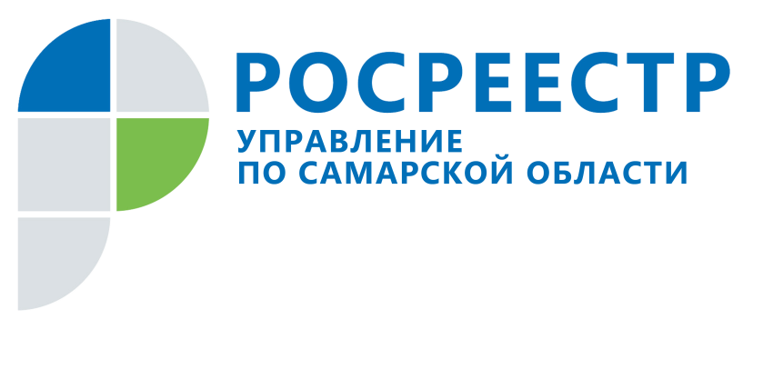
Самара, 28 июня 2016 –

Специалисты Управления Росреестра ответили на вопросы молодежи

В преддверии «Дня молодежи России» Управление Росреестра по Самарской области организовало мероприятия для молодых жителей Самары и Самарской области.

Предпраздничная неделя открылась «Днем консультаций для молодежи», который проходил 20 июня 2016 года в центральном офисе Управления. Разъяснить гражданам их права и обязанности, помочь разобраться в нюансах законодательства и рассмотреть конкретные жизненные истории готовы были начальники всех отделов. В постоянном режиме в кабинете консультаций работал заместитель начальника отдела правового обеспечения Управления Росреестра по Самарской области, председатель Молодежного совета Управления Константин Минин. 22 июня с его участием прошла «прямая линия» для молодых людей до 35 лет.
Мероприятия вызвали интерес не только самарской молодежи, но и людей постарше, которым также была оказана правовая помощь. Жители города интересовались темой участия в долевом строительстве, использованием средств материнского капитала для улучшения жилищных условий, получением услуг в электронном виде, а также приобретением недвижимого имущества с использованием кредитных средств.

Сергей, 29 лет:
- У нас счастье - родился второй ребенок. Семья стала обладателем материнского капитала. Теперь планируем приобрести жилье и использовать эти средства. Скажите, какие действия нам предпринять?

Константин Минин, заместитель начальника отдела правового обеспечения Управления Росреестра по Самарской области:
- При приобретении жилья в собственность всех членов семьи с использованием средств материнского капитала на руках должен быть сертификат, который подтвердит наличие такого права у семьи. При заключении договора с потенциальным продавцом необходимо отдельно прописать, что часть средств за приобретенное недвижимое имущество будет выплачена с использованием средств материнского капитала. После того, как право на недвижимость будет зарегистрировано Управлением Росреестра по Самарской области, эти сведения представляются родителями в отделение Пенсионного фонда, который в течение месяца должен перечислить средства на счет продавца. Это стандартный порядок. Кроме того, средства материнского капитала могут быть использованы в счет погашения кредитных средств. Тогда это прописывается также и в кредитном договоре, и в договоре купли-продажи, где также как и в предыдущем случае, нужно указать, что при совершении сделки используются средства материнского капитала. При использовании материнского капитала в этом случае потребуется оформить нотариально удостоверенное обязательство зарегистрировать купленную квартиру в общую долевую собственность всех членов семьи. После погашения ипотеки потребуетсяобратиться за регистрацией прав на основании соглашения о распределении долей в этой квартире, где определите, кому какая доля принадлежит. В итоге Вы получите свидетельства о регистрации права долевой собственности на всех членов семьи

Александр, 35 лет:
- У меня на руках судебное решение, которым реконструкция объекта недвижимости признана законной. Что теперь необходимо сделать, чтобы зарегистрировать право на данное нежилое помещение?

Роман Каргин, начальник отдела регистрации прав на объекты недвижимости нежилого назначения Управления Росреестра по Самарской области:
- В характеристики объекта недвижимого имущества необходимо внести уточнения, для чего предстоит пригласить кадастрового инженера, который оформит технический план объекта. Вместе с подготовленным планом нужно обратиться в кадастровую палату, чтобы внести уточненные характеристики в отношении данного объекта недвижимости. После этого в многофункциональном центре подаете два заявления: первое заявление - о прекращении вашего старого права собственности, которое было до реконструкции объекта недвижимости, второе – для регистрации вашего нового права собственности. По ходатайству, прозвучавшему в заявлении о прекращении права, специалисты Управления Росреестра по Самарской области прекратят ранее оформленное право собственности на объект недвижимого имущества нежилого помещения. А по вашему ходатайству о регистрации нового права на основании решения суда мы зарегистрируем новое право собственности этого объекта с его измененными характеристиками. Подчеркну, что каждый из сособственников подает только два заявления о прекращении старого права и регистрации нового.

Мария, 31 год:
- Наша семья приобрела квартиру, мы полностью выплатили ипотеку. Нужно ли мне что-то регистрировать в Росреестре?

Константин Минин:
- Если все обязательства перед банком исполнены, то Вам необходимо обратиться в регистрирующий орган за прекращением ограничения. Для этого необходимо совместно с банком подать заявление о погашении ипотеки. Погашение записи об ипотеке осуществляется бесплатно в срок 3 рабочих дня. Во всех случаях заявления о совершении регистрационных действий можно подать в офисах многофункциональных центров, которые имеет обширную сеть своих приемных.
Олеся, 24 года:

- На что нужно обратить внимание, прежде чем заключать договор о долевом участии в строительстве? Важно понять, насколько компания благонадежна.

Константин Минин:
- Обязательно нужно поинтересоваться, имеет ли застройщик документы на землю, где планирует осуществлять строительство объекта, выдано ли разрешение на строительство, застрахована ли его ответственность перед дольщиками. Договор страхования застройщик может представить самостоятельно также как и документы, подтверждающие право аренды земли. Договор участия в долевом строительстве подлежит регистрации в Управлении Росреестра по Самарской области и считается заключённым с момента такой регистрации. Основную сумму стоимости жилья стоит вносить только после регистрации договора в Росреестре.
Дмитрий, 25 лет:
- Привык все делать через Интернет – оплачиваю услуги ЖКХ, вношу платежи по кредитам, покупаю билеты в кино и так далее. Хочу подать заявление на регистрацию права через Интернет. Что мне для этого нужно?

Константин Минин:
- В настоящее время через сайт Росреестра и сайт Госуслуги можно получить четыре базовые услуги Росреестра: регистрация прав, постановка на кадастровый учет, получение сведений и Государственного кадастра недвижимости и Единого государственного реестра прав. Определенную информацию можно посмотреть каждому пользователю Интернет и за меньшую плату, чем если бы вы запросили ее в бумажном варианте. Что касается Вашей ситуации, то для подачи заявления о государственной регистрации прав предстоит сначала получить специальную электронно-цифровую подпись. После этого появится возможность направить заявление и документы через любой из указанных сайтов. Документы, представляемый на регистрацию прав в электронном виде должны соответствовать установленным требованиям, которые легко исполнимы. Приятным бонусом при обращении в электронном виде будет то, что в этом случае госпошлина будет на 30% меньше и составит 1400 рублей вместо 2000 рублей. Кстати, в этом году через Интернет за регистрацией прав в Управление Росреестра по Самарской области обратились почти 500 раз.
___________________________________________________________________________________

Контакты:
Ольга Никитина, помощник руководителяУправления Росреестра
(846) 33-22-555, 8 927 690 73 51, pr.samara@mail.ru

